Субсидия администрации г. Иваново 2018 г.
Организация ИООО «Колыбель» реализовала целевое поступление (субсидию), полученное по соглашению №82 от 23.04.18 от УСЗН г. Иваново на расчетный счет в сумме 70 000 руб. 00 коп. на проведение 2 мероприятий, а именно:

а) «Парад двойняшек» (пл/п №215 от 27.04.2018 г. в сумме 30 000 руб. 00 коп.)

19 мая, в день города Иваново, прошел 5-й ежегодный «Парад двойняшек», посвященный 100-летию Иваново-Вознесенской губернии. На Аллею Славы перед кинотеатром «Современник» вышли 89 пар близнецов разных возрастов - от 6 месяцев до 66 лет.
Организатором парада выступила организация «Колыбель». Для участников и гостей мероприятия организаторы приготовили насыщенную программу: конкурсы с призами, фотовыставка, аквагрим и мехенди, твистинг из шаров, ярмарка сладостей и сувенирной продукции. Здесь же на сценической площадке прошел праздник «Территория семьи».

Денежные средства были потрачены в полном объеме в сумме 30 000 руб. 00 коп. , а именно:
- шары для украшения сцены - 800 руб.
- джокерная система - 10 500 руб.
- призовой фонд для победителей (погружной блендер Vitek, соковыжималка центробежная Polaris, цифровая фоторамка Digma, мультиварка Redmond, электрочайник Polaris)- 18 700 руб.

Финансовый отчет Грантодателем утвержден на сумму произведенных расходов.
Реализация данного проекта была фактически произведена с суммой, равной поступлению, признана успешной, а использование денежных средств целевым и обоснованным. Нареканий по использованию средств целевого финансирования не было.

б) «Много деток – хорошо» (пл/п №359 от 02.07.2018 в сумме 40 000 руб. 00 коп.)

На ежегодном празднике «Много деток - хорошо!» 19 августа в парке имени Степанова собрались многодетные семьи из Иванова и области.
На праздник пришли более 100 многодетных семей. Праздник был приурочен к 100-летию Иваново-Вознесенской губернии. Эта тема отразилась и в конкурсе «История моей семьи». Участники представили свое семейное древо и рассказали о связи поколений и семейных традициях.
Конкурс рисунков на асфальте объединил и взрослых, и самых маленьких гостей праздника, все участники получили призы и подарки.
Денежные средства были потрачены в полном объеме в сумме 40 000 руб. 00 коп.
- покупка рюкзаков Berlingo для детей из многодетных семей - 40 000 руб. 00 коп.

Финансовый отчет Грантодателем утвержден на сумму произведенных расходов.
Реализация данного проекта была фактически произведена с суммой, равной поступлению, признана успешной, а использование денежных средств целевым и обоснованным. Нареканий по использованию средств целевого финансирования не было.

Фото праздника «Парад Двойняшек» 19 мая 2018 г.:

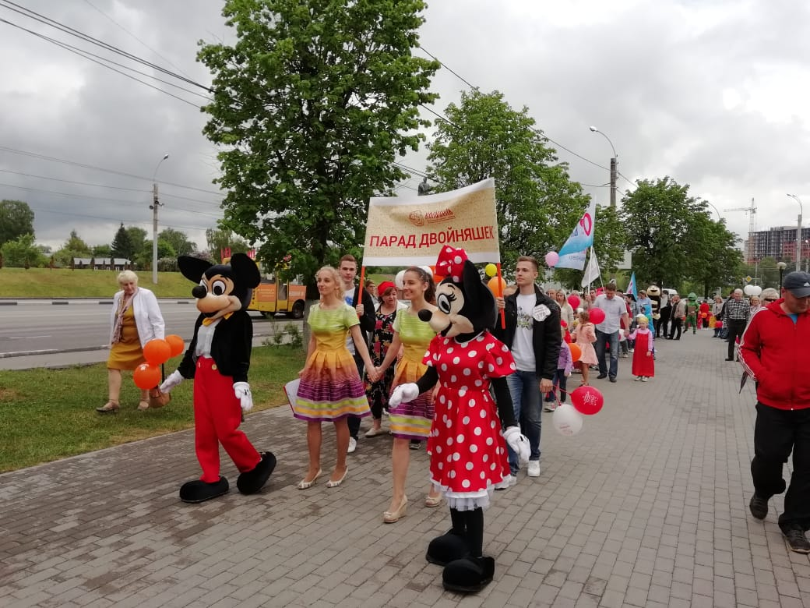

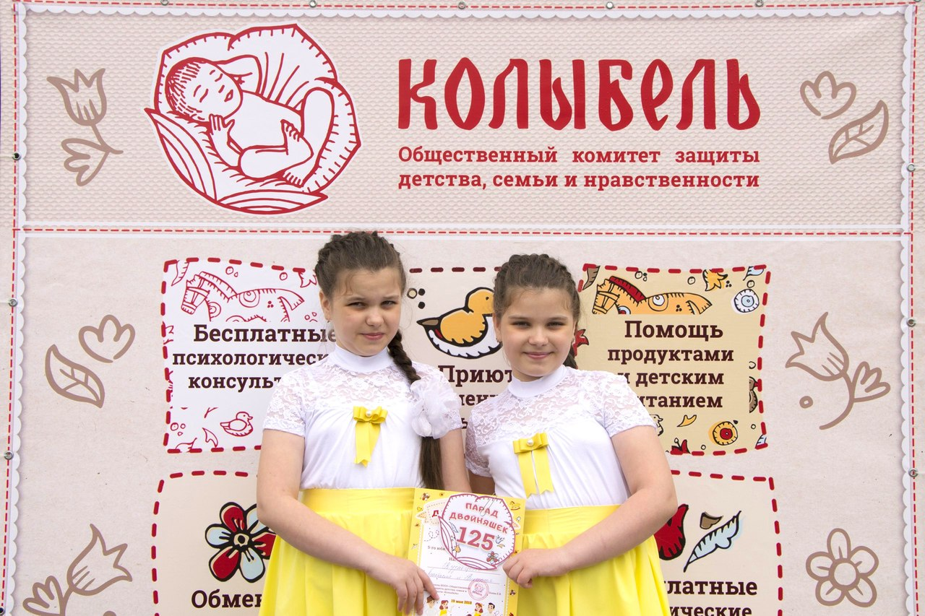

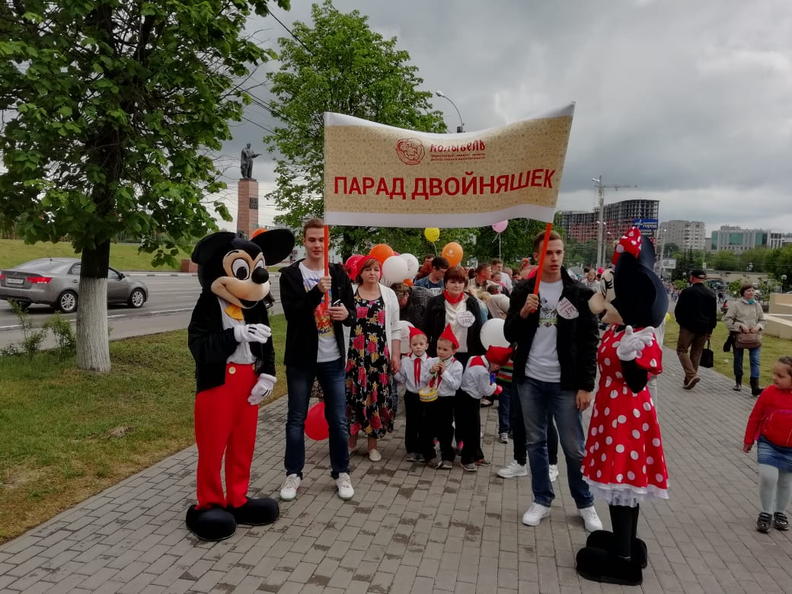

Фото праздника «Много деток хорошо» 19 августа 2018 г.:
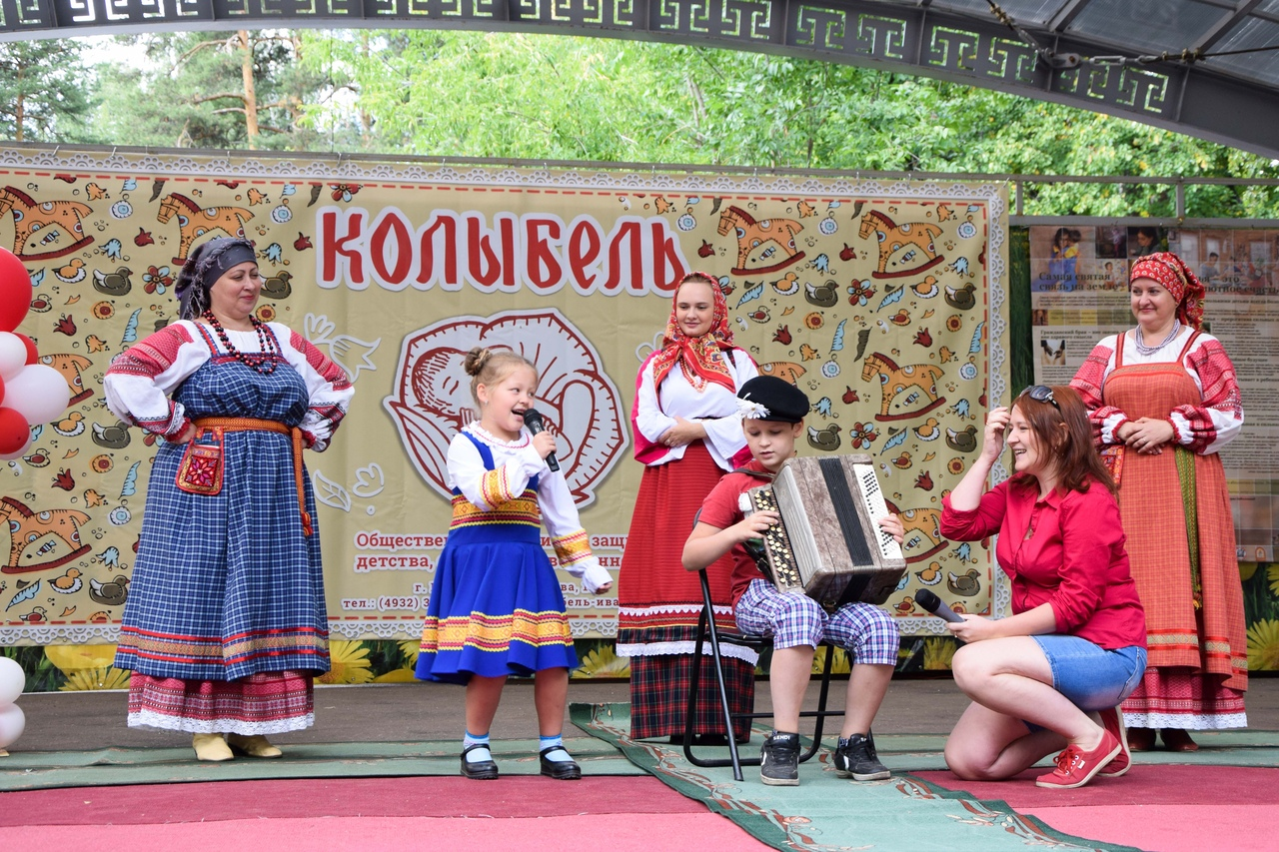
Фото праздника «Много деток хорошо» 19 августа 2018 г.:
